Круглый стол:
ФОРСАЙТ ФИНАНСОВЫХ ПРОФЕССИЙ: ИСПОЛЬЗОВАНИЕ BIG DATA В ФИНАНСАХ
14 марта 2017 г. 10:15 - 15:30 | г. Москва, ул. Мясницкая, д.11, ауд. 518
ПРЕДВАРИТЕЛЬНАЯ ПРОГРАММА КРУГЛОГО СТОЛА
10:15 - 10:45 | Регистрация участников
10:45 - 11:00 | Открытие круглого стола
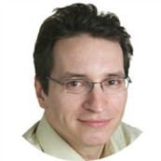
Олег Замулин, PhD профессор,
декан факультета экономических наук НИУ ВШЭ

 | Ирина Ивашковская, д.э.н., профессор, руководитель департамента финансов факультета экономических наук НИУ ВШЭ, заведующая исследовательской лаборатории корпоративных финансов
11:00 - 11:20 | "Введение. Плюсы и минусы регулирования использования Big Data"  (на основе документа к обсуждению от Европейского регулятора  https://www.esma.europa.eu/sites/default/files/library/jc-2016-86_discussion_paper_big_data.pdf )
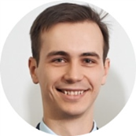
Генрих Пеникас, доцент департамента финансов НИУ ВШЭ,
организатор клуба риск-менеджеров Интерфакса

11:20 - 11:40 | "Тенденции и ограничения в использовании Big Data – международный опыт"
Михаил Логинов, руководитель центра компетенций
в финансовой сфере
(Head of Centre of Excellence, Financial Services Industry)
SAP СНГ

11:40 - 12:00 | "Big Data, FinTech, RegTech: влияние на банковский сектор в мире и в России"
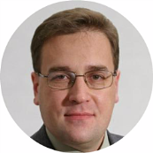
Вячеслав Битюцкий, директор,
руководитель практики управления рисками,
PwC Россия

12:00 - 12:20 | "Опыт недоиспользования Big Data в компаниях и недооценки рисков, которые не понимают пользователи от их использования в моделировании"
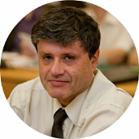
Андрей Леонидов, д.ф.-м.н. (ФИАН, УДП, МФТИ);
имеет опыт разработки торговых стратегий
в статистическом арбитраже (Франкфурт)

12:20-12:40 | "Big Data: технологии прошлого и настоящего"
 | Андрей Булгаков, к.э.н., доцент департамента финансов НИУ ВШЭ
12:40 - 13:20 | КОФЕ-БРЕЙК
13:20 - 13:40 | "Сегментация клиентов и анализ их поведения в динамике"
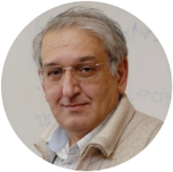
Фуад Алескеров, д.т.н.; руководитель департамента математики факультета экономических наук НИУ ВШЭ; руководитель международной лаборатории анализа и выбора решений ВШЭ; главный научный сотрудник лаборатории экспериментальной и поведенческой экономики

13:40 - 14:20 | Видеоконференция с региональными университетами
14:20 - 15:00 | Секция заявленных кратких комментариев
15:00 - 15:20 | Секция вопросов и ответов
15:20 – 15:30 | Генрих Пеникас, Фуад Алескеров. Подведение итогов круглого стола

Актуальная информация о программе на сайте https://economics.hse.ru/defin/ffp/

